Capitulo 4. SISTEMAS DE ECUACIONES NO LINEALES
Guía de estudio

En este capítulo se explican tres métodos numéricos que se utilizan para resolver sistemas de ecuaciones no lineales.

  - Introducción
Un sistema de ecuaciones no lineales está compuesto por ecuaciones no lineales que contienen términos trigonométricos, exponenciales, logarítmicos, etc., y ecuaciones polinómicas, ejemplo:

El siguiente sistema contiene tres ecuaciones no lineales, con tres incógnitas “x, y, z”.

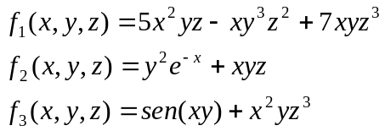

Entre los métodos numéricos más utilizados para resolver este tipo de ecuaciones, se tienen: el método de punto fijo multivariado, el método de Newton Raphson y el método de Broyden.

  - Método de punto fijo multivariado
Para resolver un sistema de ecuaciones no lineales utilizando este método se reorganizan las ecuaciones igualándolas a cero, de forma que se pueda despejar de cada una de las ecuaciones una incógnita (x ,y ,z), con esto se tendrá un nuevo sistema de ecuaciones, los cuales serán utilizados para predecir los nuevos valores de las incógnitas en función de valores anteriores. Como se muestra:

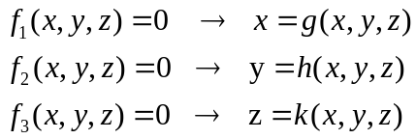

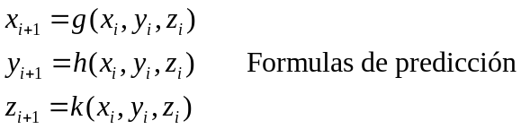

Las formulas de predicción se utilizan para calcular los nuevos valores de las incógnitas con los valores anteriores. Si se toman los valores anteriores para calcular los nuevos valores de todas las variables (x,y,z), se dice que el método se está usando en forma simultánea. Si se va reemplazando los valores obtenidos de las variables para calcular el nuevo valor de la siguiente variable, se dice que el método se está usando en forma sucesiva.

Para finalizar el método, se calculan los errores relativos aproximados (Єax, Єay, Єaz) y se comparan con la tolerancia, de forma que se cumpla 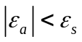 para cada caso.

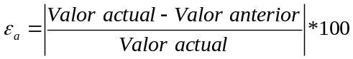

Ejemplo
Se tiene el siguiente sistema de ecuaciones no lineales, con valores iniciales x₀ = 0 y y₀ = 5. Encontrar la solución para las incógnitas x, y para una tolerancia Єs = 0.5%.
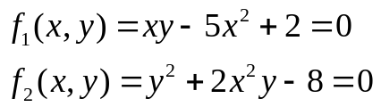

Solución
En este sistema de ecuaciones no lineales de dos ecuaciones con dos incógnitas, se tienen seis formas diferentes de despejar las incógnitas. Una de las formas puede ser la siguiente:
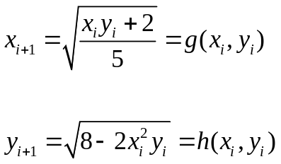

Con las formulas de predicción resultantes se calculan las iteraciones de las variables x,y, en la tabla 1 se muestran las iteraciones en forma simultánea y en la tabla 2 se muestran las iteraciones en forma sucesiva.

Tabla 1. Iteraciones simultaneas de x, y
Iteración | x | y | Єax(%) | Єay(%)
0 | 0 | 5
1 | 0.6325 | 2.8284 | 100 | 76.77
2 | 0.8705 | 2.3953 | 27.34 | 18.08
3 | 0.9039 | 2.0904 | 3.69 | 14.58
4 | 0.8820 | 2.1411 | 2.48 | 2.36
5 | 0.8819 | 2.1608 | 0.011 | 0.91
6 | 0.8838 | 2.1539 | 0.215 | 0.32

Con seis iteraciones se obtiene la solución de x=0.8838, y=2.1539 que cumplen con la condición 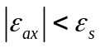 y 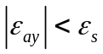.

Tabla 2. Iteraciones sucesivas de x, y
Iteración | x | y | Єax(%) | Єay(%)
0 | 0 | 5
1 | 0.6325 | 2 | 100 | 150
2 | 0.8081 | 2.3212 | 21.73 | 13.84
3 | 0.8804 | 2.0980 | 8.22 | 10.64
4 | 0.8772 | 2.1844 | 0.36 | 3.95
5 | 0.8850 | 2.1397 | 0.88 | 2.09
6 | 0.8825 | 2.1604 | 0.28 | 0.958
7 | 0.8839 | 2.1504 | 0.16 | 0.46

Con siete iteraciones se obtiene la solución de x=0.8839, y=2.1504 que cumplen con la condición y .

  - Método de Newton Raphson
Para resolver un sistema de ecuaciones no lineales con este método, se utiliza una expansión de la serie de Taylor resultando en la formula de predicción general.

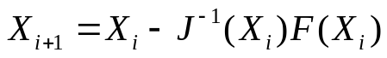 Formula de predicción

Donde X_{i+1}, X_{i}, F(X_{i}) son vectores columnas. J⁻¹(X_{i}) es la inversa de la matriz jacobiana.

La matriz jacobiana se define como:

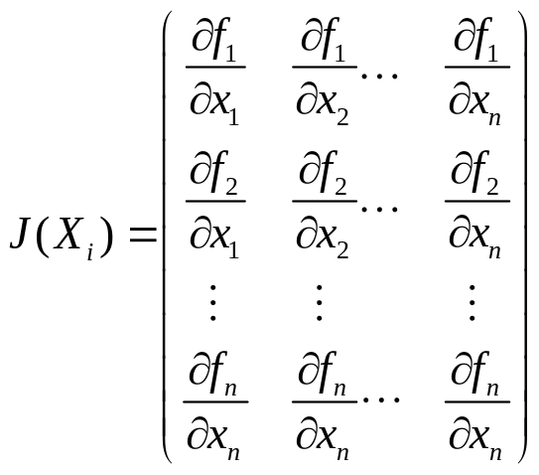

Además se necesitan los valores iniciales de las variables x₁, x₂,… x_{n}, para reemplazar en la formula de predicción y encontrar los nuevos valores. Para finalizar el método, se calcula el error relativo aproximado (Єa) y se compara con la tolerancia, de forma que se cumpla para cada una de las variables.

Ejemplo
Se tiene el siguiente sistema de ecuaciones no lineales, con valores iniciales x₀ = 0 y y₀ = 5. Encontrar la solución para las incógnitas x, y para una tolerancia Єs = 0.5%.

Solución
Se calcula la matriz jacobiana J(x_{i},y_{i}) y luego se utiliza la formula de predicción de la siguiente forma:
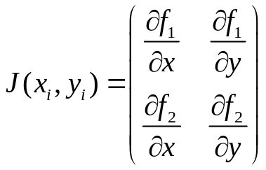

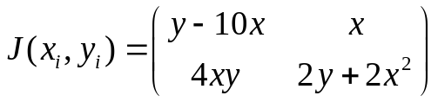

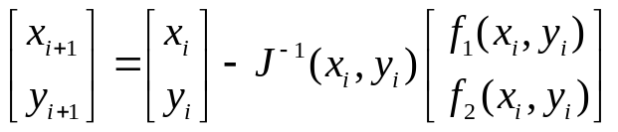

Con la formula de predicción se calculan las iteraciones de las variables x, y, como se muestra en la tabla 3.

Tabla 3. Iteraciones de x, y
Iteración | x | y | Єax(%) | Єay(%)
0 | 0 | 5
1 | -0.4 | 3.3 | 100 | 51.51
2 | -0.4155 | 2.7180 | 3.73 | 21.41
3 | -0.4202 | 2.6579 | 1.12 | 2.26
4 | -0.4203 | 2.6573 | 0.024 | 0.022

Con cuatro iteraciones se obtiene la solución de x=-0.4203, y=2.6573 que cumplen con la condición y .

  - Método de Broyden
Este método trata de evitar la complejidad que se encuentra en el método de Newton Raphson, en el cual hay que evaluar en cada iteración la matriz jacobiana y su inversa. Para ello se utiliza la matriz 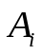 y la formula general de predicción.

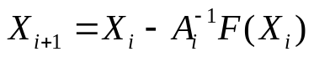 Formula de predicción

Donde
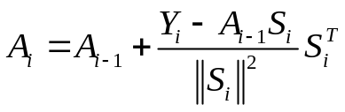

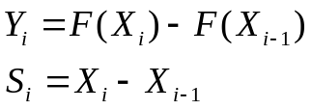

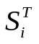es la transpuesta del vector 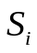.
Por lo tanto la inversa de la matriz es:

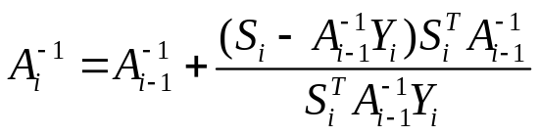
Para i = 1, 2, …, n

Cuando se inicia el método, i = 0, no se utilizan estas formulas para el cálculo de la matriz . Se calcula 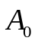como la matriz jacobiana, por no contar con valores anteriores para el cálculo de la matriz.

Para finalizar el método, se calcula el error relativo aproximado (Єa) y se compara con la tolerancia, de forma que se cumpla para cada una de las variables.

Ejemplo
Se tiene el siguiente sistema de ecuaciones no lineales, con valores iniciales x₀ = 0.5 y y₀ = 1. Encontrar la solución para las incógnitas x, y para una tolerancia Єs = 5%.

Solución
Se calcula como la matriz jacobiana y utilizando la formula de predicción se obtienen los valores de la primera iteración.

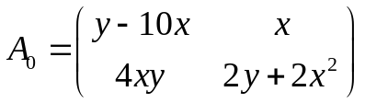

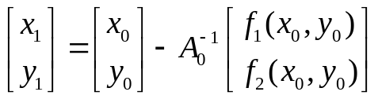

Teniendo estos valores se utiliza la formula para calcular la matriz para cada iteración y la formula general de predicción para calcular las variables x, y, como se muestra en la tabla 4.

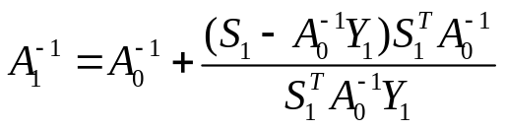

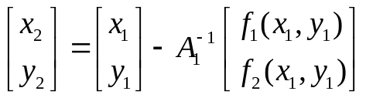

Tabla 4. Iteraciones de x, y
Iteración | x | y | Єax(%) | Єay(%)
0 | 0.5 | 1
1 | -0.75 | 7.5 | 166.667 | 86.667
2 | -0.0790 | 1.5912 | 849.367 | 371.343
3 | -1.2460 | 1.9246 | 93.659 | 17.323
4 | -0.1172 | 2.0895 | 963.139 | 7.892
5 | -0.2084 | 2.3837 | 43.762 | 12.342
6 | -0.4175 | 2.7208 | 50.084 | 12.389
7 | -0.4073 | 2.6525 | 2.504 | 2.575

Con siete iteraciones se obtiene la solución de x=-0.4073, y=2.6525 que cumplen con la condición y .
EJERCICIOS

Determinar las raíces de los siguientes sistemas de ecuaciones no lineales, utilizando los métodos de punto fijo multivariado, Newton Raphson y Broyden, para cada uno de los siguientes casos.

- 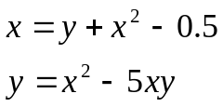Utilizar x_{o} = y_{o} = 1 y tolerancia de 0.005%. Compruebe su respuesta.

- 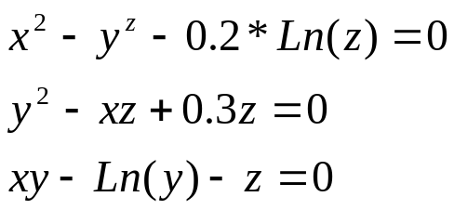Utilizar x_{o}=y_{o}=z_{o}=0.5 y tolerancia de 0.0005%. Compruebe su respuesta.

- Utilice los valores inciales que usted crea convenientes y una tolerancia de 0.005%. Compruebe su respuesta.

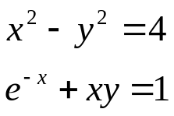

- Utilice los valores inciales que usted crea convenientes y una tolerancia de 0.005%. Compruebe su respuesta.

